Historia 01b
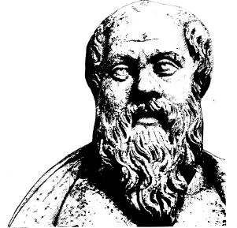

Lärare
Patrik Svensson
__________________________________________________________________________________________

Imperialismen

Vecka 11
Onsdag=Introduktion+gruppering+arbete.
Fredag=Arbete med uppgiften+PP/Prezi
Måndag=Redovisning av PP/Prezi=Final inför helklass.
Material: Hemsidan-flik Imperialismen-PP samt text. Boken sid 227-239.

Uppgift
Er grupp har blivit utsedd som en specialistgrupp av moderlandet/kolonialmaktsstyret att bestämma vilket område som skall koloniseras härnäst. (universum, fri tidsepok)

Vilka frågor har ni att ta ställning till? Använd er fantasi!
• Vilken kolonialmakt representerar ni?
• Var i världen ligger området ni tänker kolonisera?
• Hur ska ni ta er dit? Sjövägen, landvägen, luftvägen eller både och? Rita vägen på en karta och
• Vilka militära hinder kan ni komma att behöva överkomma på vägen?
Andra Kolonialmakter på vägen eller väl i området? Ursprungsbefolkningen?
• Motivera varför just det här området är intressant. Finns naturresurser, arbetskraft?
• Hur ska det nya området styras? Hur motiverar Ni er kolonisation. Varför koloniserar Ni?
